Ilm
Lengte | 128,7 km
Hoogte van de bron | 600 m
Debiet | 6 m³/s
Stroomgebied | 1.050 km²
Naar | rivier de Saale
Stroomt door | deelstaat Thüringen in Duitsland
- De Ilm is een linker zijrivier van de Saale in de Duitse deelstaat Thüringen.
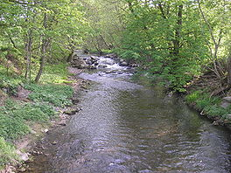
- De rivier is 128,7 kilometer lang (met de Freibach als langste bronbeek gerekend) en ontwatert in een stroomgebied van ongeveer 1043 km² in het midden van Thüringen.
- De Ilm ontspringt in het Thüringer Woud in de buurt van Ilmenau en stroomt vervolgens door een sterkt verkarst gebied, waarin een gedeelte van het water van de Ilm wegsijpelt om vervolgens via ondergrondse bronnen weer te voorschijn te komen in andere zijrivieren van de Saale.
- De Ilm stroomt door Weimar en Apolda naar de grens met de deelstaat Saksen-Anhalt, waar de Ilm uitmondt in de Saale.
- De Ilm is na de Saale, de Werra en de Unstrut in lengte de vierde langste rivier van Thüringen en ook de vierde langste zijrivier van de Saale.

